Федеральное государственное бюджетное учреждение науки Институт ядерной физики им. Г.И. Будкера СО РАН (ИЯФ СО РАН).

**ИЗМЕРЕНИЕ МАССЫ НЕЙТРАЛЬНОГО И ЗАРЯЖЕННЫХ *D*-МЕЗОНОВ С ДЕТЕКТОРОМ КЕДР**

**И.В. Овтин (+7(383)329-49-34, I.V.Ovtin@inp.nsk.su), коллаборация КЕДР**

*Публикация: И.В. Овтин и др. (коллаборация КЕДР), Измерение масс нейтрального и заряженного D-мезонов с детектором КЕДР // Физика элементарных частиц и атомного ядрa (2025), принята к публикации (труды Научной сессии секции ядерной физики ОФН РАН), импакт-фактор 0.4.*

Нейтральные и заряженные *D*-мезоны являются основными состояниями в семействе мезонов с открытым чармом. Измерение их масс задает основные реперы в шкале масс для более тяжелых возбужденных состояний. Масса *D*-мезона важна для определения порога рождения *DD\**, а также для понимания природы *X(3872)*. Детектором КЕДР на коллайдере ВЭПП-4М в 2016-17 гг. в максимуме сечения рождения *ψ(3770)*-мезона был набран интеграл светимости 4 пб-1 , примерно в четыре раза больше, чем в предыдущем измерении масс *D*-мезонов детектором КЕДР в 2010 г. Набранный интеграл светимости позволил измерить массу *D0*-мезона на уровне точности лучших мировых результатов, а точность измеренной массы *D+*-мезона превосходит табличную точность PDG . Полученные значения масс составляют:

$$M_{D^{0}}=1865.100±0.210(стат)±0.038(сист)МэВ,$$

$$M_{D^{\text{+}}}=1869.560±0.288(стат)±0.090(сист)МэВ.$$

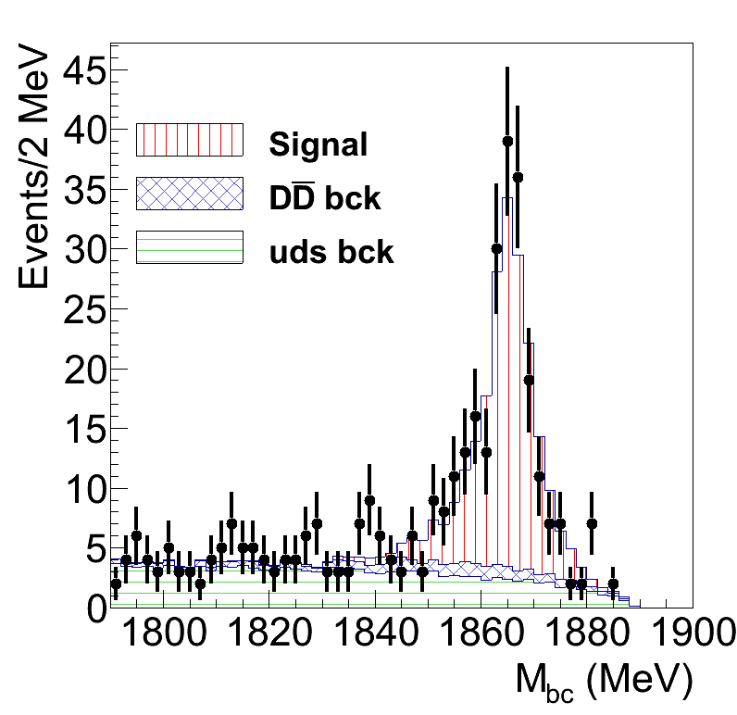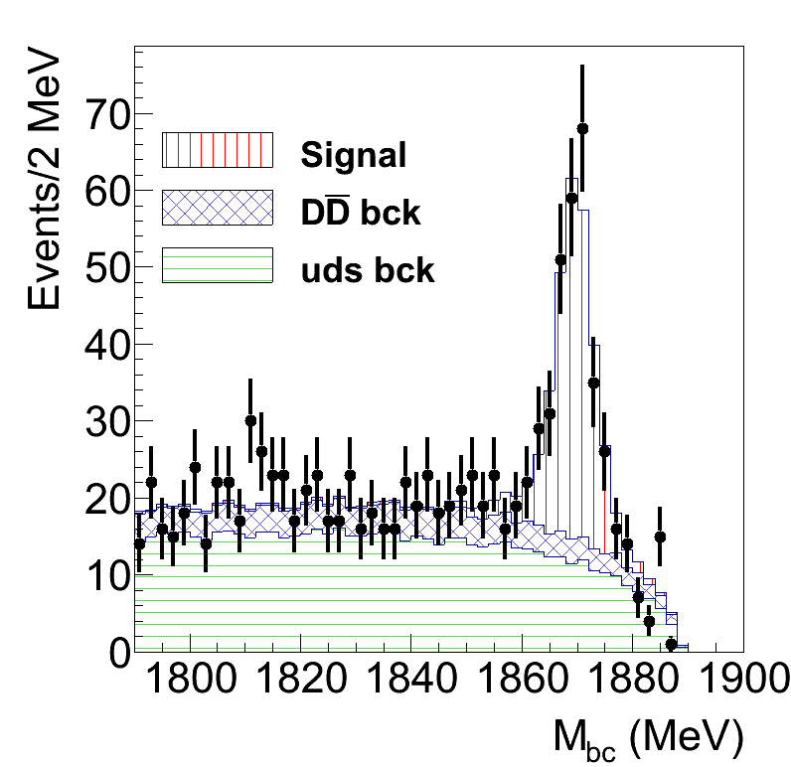

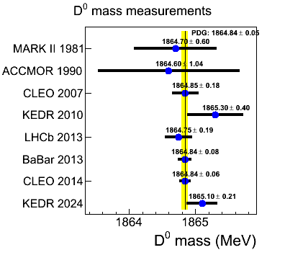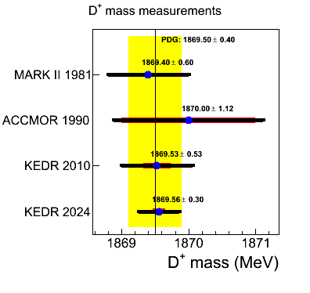

Рисунок 1. Сверху - распределение по *Mbc*: слева - для *D0→Kπ*, справа – для *D+→Kππ*. Снизу - сравнение результатов измерений детектора КЕДР с данными экспериментов из таблицы PDG.

ПФНИ 1.3.3.1. (Физика элементарных частиц и фундаментальных взаимодействий).

Государственное задание «ПРОВЕРКА СТАНДАРТНОЙ МОДЕЛИ В ПРЕЦИЗИОННЫХ ЭКСПЕРИМЕНТАХ И РЕДКИХ РАСПАДАХ» (FWGM-2022-0001).